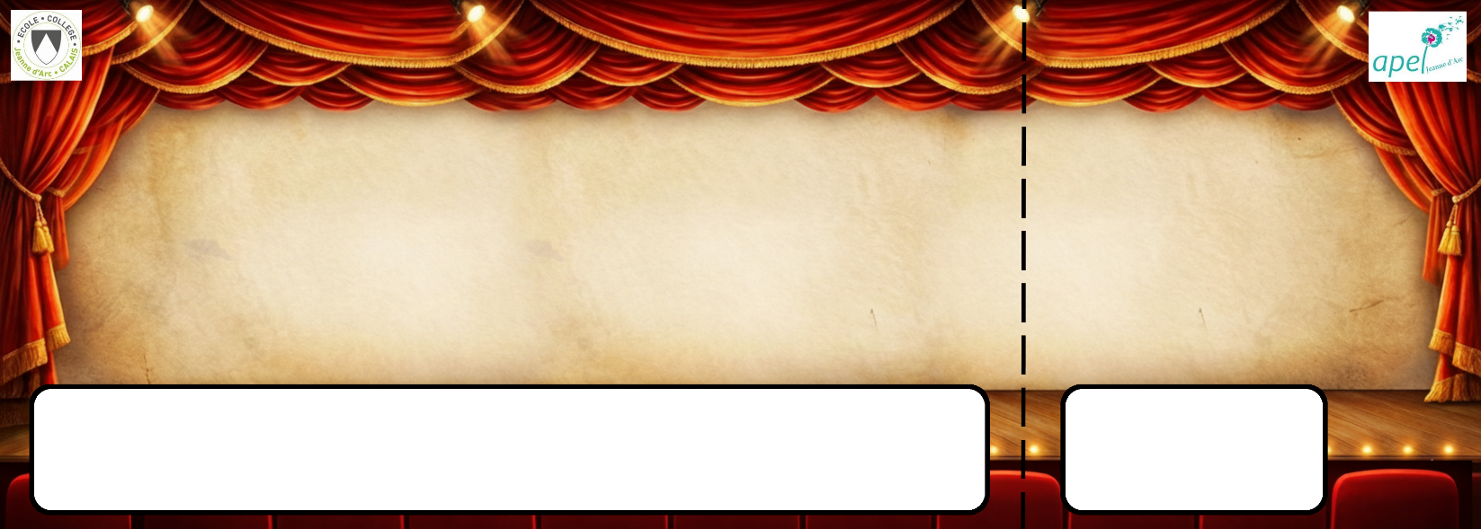




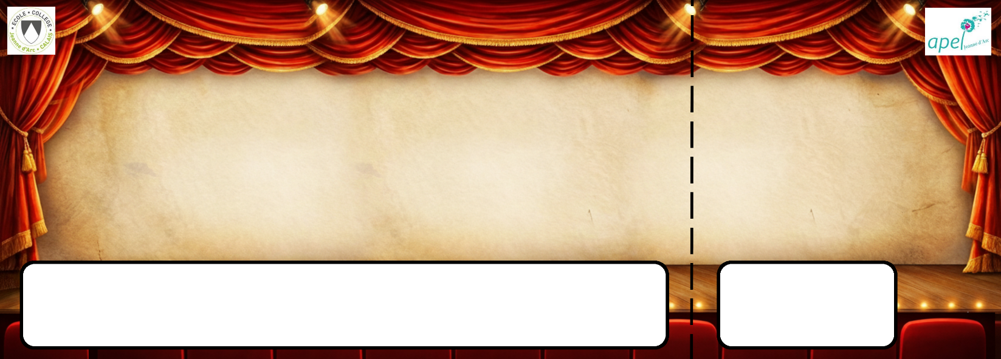


2ème galerie
2ème galerie
2ème galerie
Soirée théâtre
le 24 juin 2026
Soirée théâtre
le 24 juin 2026
Soirée théâtre
le 24 juin 2026
Soirée théâtre
le 24 juin 2026
2ème galerie
Place n° :
Place n° :
Place n° :
Place n° :
Place réservée à :
Place réservée à :
Place réservée à :
Place réservée à :

